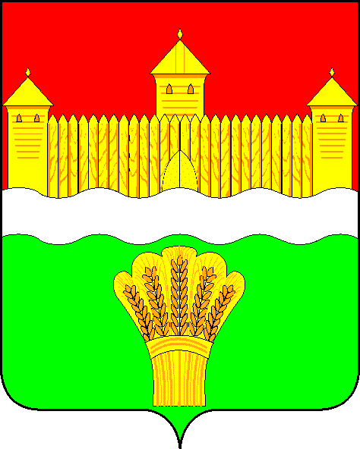
КЕМЕРОВСКАЯ ОБЛАСТЬ - КУЗБАСС
СОВЕТ НАРОДНЫХ ДЕПУТАТОВ
КЕМЕРОВСКОГО МУНИЦИПАЛЬНОГО ОКРУГА
ПЕРВОГО СОЗЫВА

СЕССИЯ № 17

РЕШЕНИЕ

от «25» декабря 2020 г. № 298
г. Кемерово

Об отмене решения Совета народных депутатов Кемеровского муниципального округа от 11.06.2020 № 174 «О переносе даты проведения публичных слушаний по проекту решения Совета народных депутатов Кемеровского муниципального округа «О внесении изменений в решение Совета народных депутатов Кемеровского муниципального района от 24.11.2014 № 383 «Об утверждении генерального плана муниципального образования «Елыкаевское сельское поселение», назначенных решением Совета народных депутатов Кемеровского муниципального округа от 16.04.2020 № 121»

Руководствуясь Федеральным законом от 06.10.2003 № 131-ФЗ «Об общих принципах организации местного самоуправления в Российской Федерации», в соответствии с Уставом муниципального образования Кемеровский муниципальный округ Кемеровской области – Кузбасса, Совет народных депутатов Кемеровского муниципального округа

РЕШИЛ:

1. Отменить решение Совета народных депутатов Кемеровского муниципального округа от 11.06.2020 № 174 «О переносе даты проведения публичных слушаний по проекту решения Совета народных депутатов Кемеровского муниципального округа «О внесении изменений в решение Совета народных депутатов Кемеровского муниципального района от 24.11.2014 № 383 «Об утверждении генерального плана муниципального образования «Елыкаевское сельское поселение», назначенных решением Совета народных депутатов Кемеровского муниципального округа от 16.04.2020 № 121».
- Опубликовать настоящее решение в газете «Заря», на официальном сайте Совета народных депутатов Кемеровского муниципального округа в информационно-телекоммуникационной сети «Интернет».
- Контроль за исполнением настоящего решения возложить на Левина Д.Г. – председателя комитета по местному самоуправлению и связям с общественностью.
- Решение вступает в силу с момента подписания.

Председатель Совета народных депутатов
Кемеровского муниципального округа В.В. Харланович

Глава округа М.В. Коляденко

